

|  |
| --- |
| МИНОБРНАУКИ РОССИИ |
| Федеральное государственное бюджетное образовательное учреждение  высшего образования  «МИРЭА  Российский технологический университет»  **РТУ МИРЭА** |

Институт информационных технологий (ИИТ) Кафедра практической и прикладной информатики (ППИ)

# ОТЧЕТ ПО ПРАКТИЧЕСКОЙ РАБОТЕ

по дисциплине «Моделирование бизнес-процессов»

# Практическое занятие №10

|  |  |
| --- | --- |
| Студент группы | *ИМБО-02-22 Ким Кирилл Сергеевич* |
| (подпись) |
| Преподаватель | *кпн, Геращенко Л.А.* |
|  | (подпись) |
| Отчет представлен | « » 2024г. |

Москва 2024 г.

Цель занятия:

Знакомство с функциональными возможностями программного обеспечения по созданию моделей процессов в методологии BPMN.

Постановка задачи:

* В интерактивном режиме изучить возможности построения бизнес-процесса в нотации BPMN;
* На основе выданного преподавателем задания построить бизнес-процесс в нотации BPMN.

Результат работы:

***Задание 1 (интерактивное)***

Построить модель процесса по сказке «Репка». В процессе интерактивного занятия вовлекать студентов в определение действий, которые выполняют герои известной сказки. Обратить внимание на то, что процесс в рамках пула строится с верхнего левого угла к нижнему правому.

Результат представлен на Рисунках 1-4.

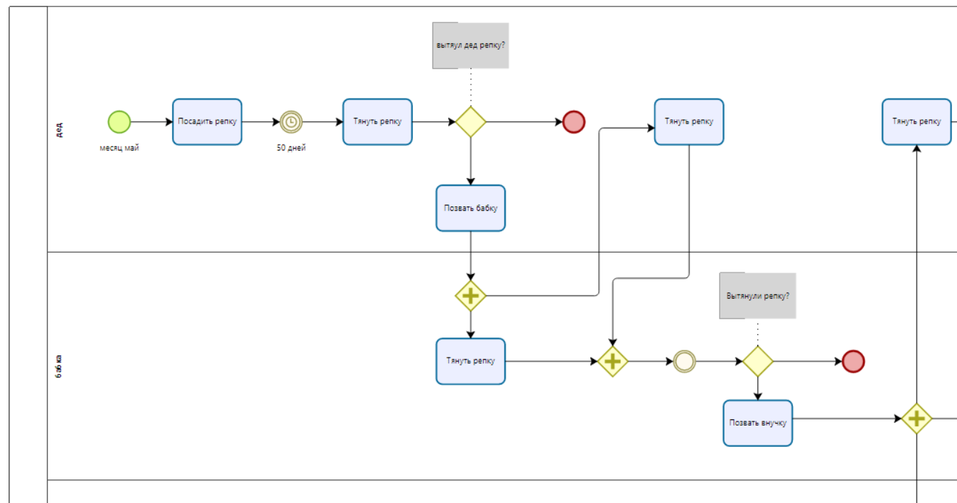

**Рисунок 1 – Схема процесса «Вырастить репку»**

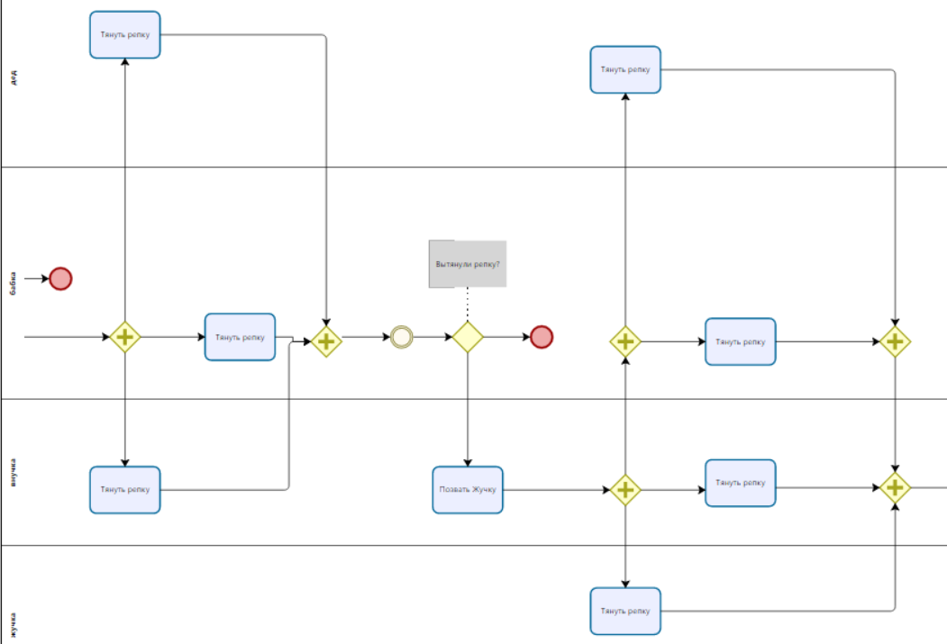

**Рисунок 2 – Схема процесса «Вырастить репку»**

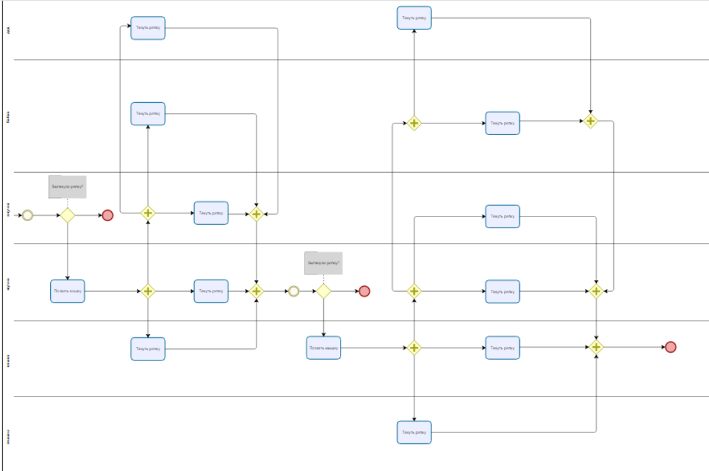

**Рисунок 3 – Схема процесса «Вырастить репку»**

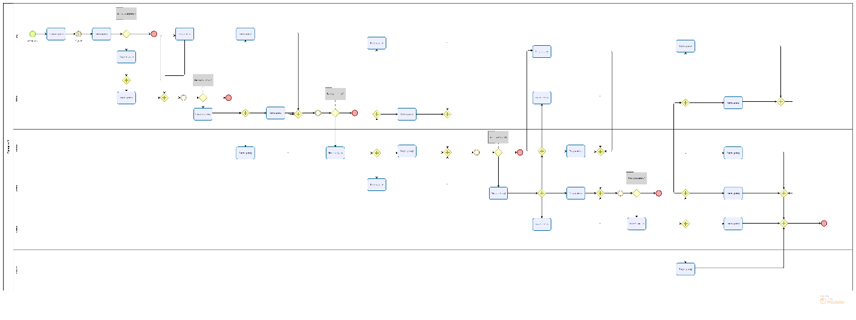

**Рисунок 4 – Полная схема процесса «Вырастить репку»**

***Задание 2 (интерактивное)***

Построить модель процесса «Нанять сотрудника» в BPMN и провести его детализацию.

Результат представлен на Рисунках 5-8.

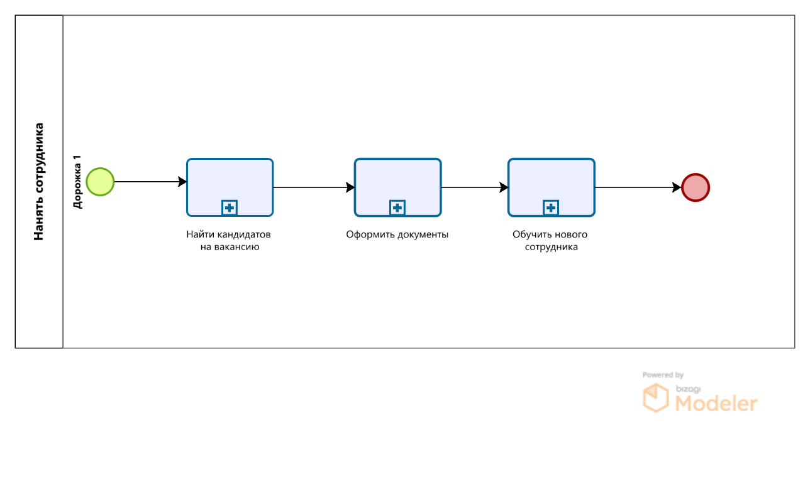

**Рисунок 5 – Схема процесса «Нанять сотрудника»**

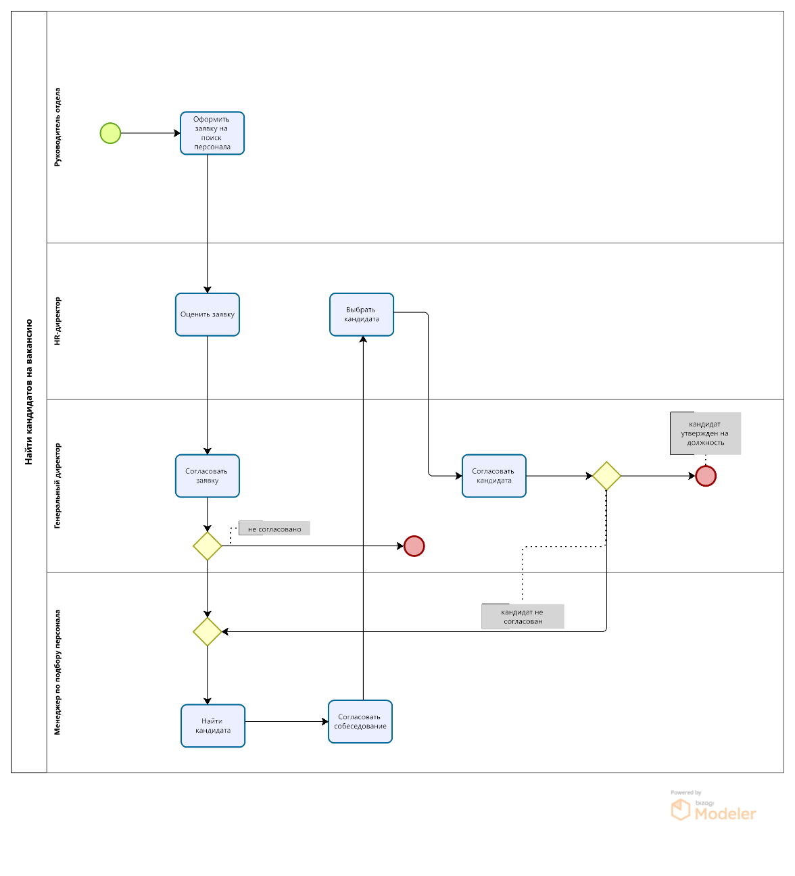

**Рисунок 6 – Схема подпроцесса «Найти кандидатов на вакансию»**

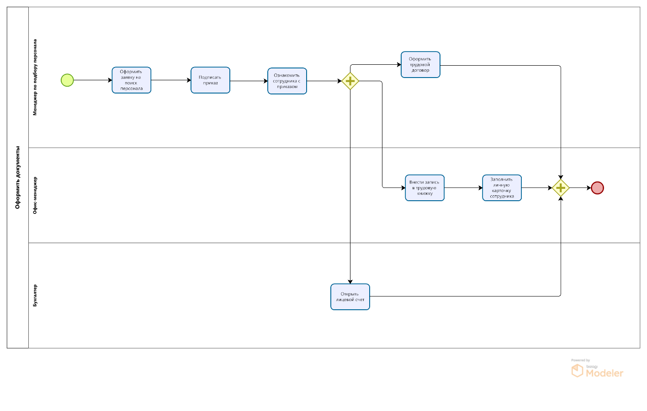**Рисунок 7 – Схема подпроцесса «Оформить документы»**

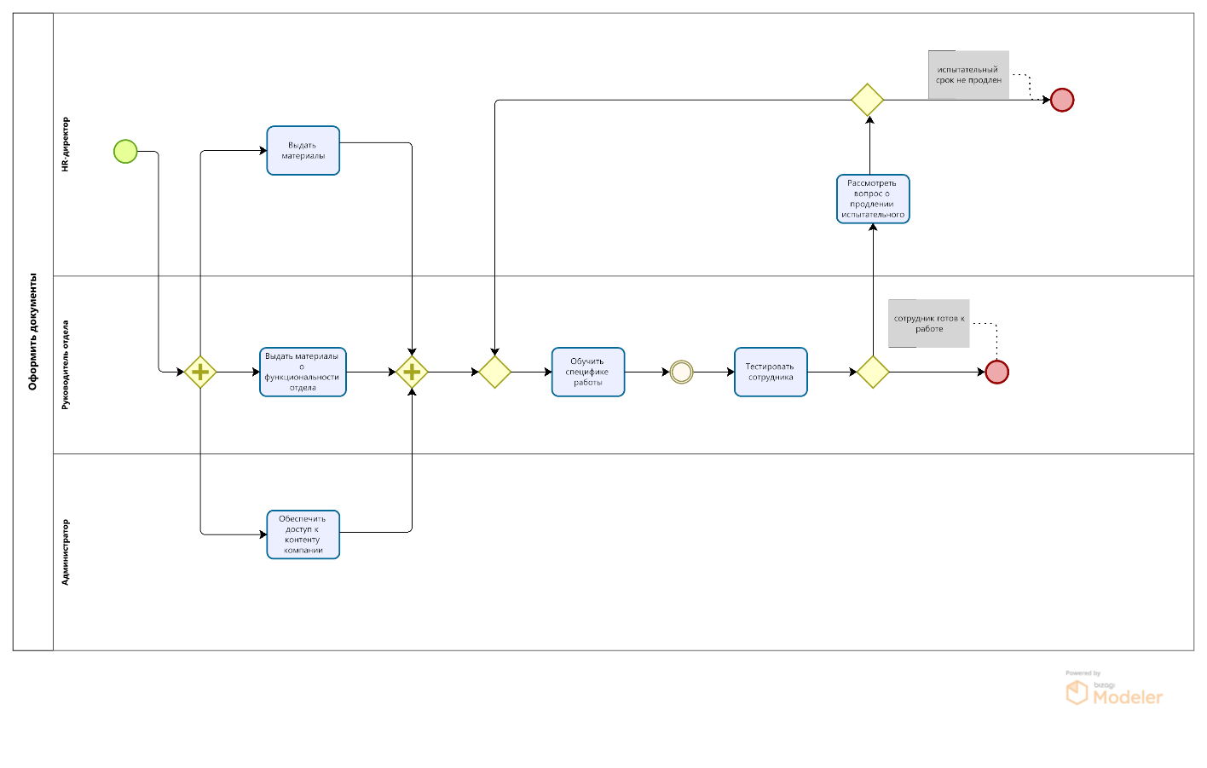

**Рисунок 8 – Схема подпроцесса «Обучить нового сотрудника»**

Вывод:

Построенные и сохраненные в файле текстового формата бизнес-процессы, представленный преподавателю в конце практического занятия в виде отчета.

Список использованных источников и литературы:

1. Размещенное в СДО как «Моделирование бизнес-процессов_Лекция» исправленное и дополненное учебное пособие по «Моделированию бизнес-процессов» [Электронный ресурс]: учебное пособие / Ю. В. Кириллина, И. А. Семичастнов. — М.: РТУ МИРЭА
2. Долганова О. И., Виноградова Е. В., Лобанова А. М. Моделирование бизнес-процессов [Электронный ресурс]: Учебник и практикум для вузов. - Москва: Юрайт, 2020. - 289 с – Режим доступа: https://urait.ru/bcode/450550
3. Каменнова М. С., Крохин В. В., Машков И. В. Моделирование бизнеспроцессов. В 2 ч. Часть 1 [Электронный ресурс]: Учебник и практикум для вузов. - Москва: Юрайт, 2021. - 282 с – Режим доступа: https://urait.ru/bcode/469152
4. Грекул В. И., Коровкина Н. Л., Левочкина Г. А. Проектирование информационных систем [Электронный ресурс]: Учебник и практикум для вузов. - Москва: Юрайт, 2020. - 385 с – Режим доступа: https://urait.ru/bcode/450997